SESION EXTRAORDINARIA NUMERO 8 (OCHO) DE LA COMISION EDILICIA PERMANECIENTE DE OBRAS PUBLICAS, PLANEACION Y ORDENAMIENTO TERRITORIAL, CELEBRADA EL DIA 8 DE AGOSTO DEL AÑO 2023

En Ciudad Guzmán, Municipio de Zapotlán el Grande, Jalisco, siendo la 1 de la tarde con 25 minutos de este martes 8 de agosto del año 2023 reunidos en el lugar que ocupa la sala de juntas de la oficina de Presidencia ubicada en el interior del Palacio Municipal con domicilio en Cristóbal Colon número 62, convocados mediante oficio numero 711-2023 comparecieron los CC. Alejandro Barragán Sánchez, Tania Magdalena Bernardino Juárez, Magali Casillas Contreras, en su carácter de Presidente de la comisión el primero, y vocales las subsecuentes, conforme a lo establecido por los articulo 27 de la Ley de Gobierno y la Administración Publica Municipal del Estado de Jalisco y 40 y 48 numeral 3 y demás relativos del Reglamento Interior del Ayuntamiento de Zapotlán el Grande.

Punto No.1.- Lista de asistencia y declaración del quorum legal
Se realizo el pase de lista a los regidores integrantes de la comisión Edilicia de Obras Públicas, Planeación y Ordenamiento Territorial.
Cargo | Nombre | Presente | Ausente
Presidente | C. Alejandro Barragán Sánchez
Vocal | C. Tanía Magdalena Bernardino Juárez
Vocal | C. Magali Casillas Contreras

Al contarse con la asistencia de los 3 (tres) integrantes de la Comisión edilicia permanente de Obras Públicas, Planeación y Ordenamiento Territorial se dio la existencia de quorum legal e instalada la sesión.

PUNTO No. 2.-ORDEN DEL DIA
Acto continuo fue sometido a votación el orden del día propuesto, siendo el siguiente:
PUNTO 1.-Lista de asistencia y declaración de quórum legal.
PUNTO 2.-Lectura y aprobación del orden del día.
PUNTO 3.- Análisis, estudio y en su caso aprobación y dictaminación del dictamen que contiene el fallo final respecto a las obras publicas número FORTA-004-2023 y FORTA-006-2023 emitido por el comité de Obra Pública municipal de Zapotlán el Grande, Jalisco.
PUNTO 4.- Análisis, estudio y en su caso aprobación y dictaminacion los oficios número 173-08-2022, 223-09-2022 y 295-10- 2022 permitidos por el residente de Obra Pública municipal con efecto de someter la consideración del pleno del ayuntamiento la aprobación de autorización de la suscripción de los convenios modificatorios correspondientes.
PUNTO 6.-Asuntos Varios.
PUNTO 7.-Clausura

Al no haber comentarios, el presidente de la Comisión Edilicia de Obras Públicas, Planeación Urbana y Ordenamiento Territorial, les pregunto ¿si tienen algún punto vario que agendar? Ningún regidor agendo punto vario por lo que puso a votación el orden del día, solicitando que quienes estuvieran de acuerdo lo manifestaran levantando su mano.

Sentido del voto para la aprobación del orden del día

Integrante | Cargo | A favor | En contra | Abstención
C. Alejandro Barragán Sánchez | Presidente
C. Tania Magdalena Bernardino Juárez | Vocal
C. Magali Casillas Contreras | Vocal

Fue aprobado por unanimidad.
PUNTO No. 3.- Análisis, estudio y en su caso aprobación y dictaminación del dictamen que contiene el fallo final respecto a las obras publicas número FORTA-004-2023 y FORTA-006-2023 emitido por el comité de Obra Pública municipal de Zapotlán el Grande, Jalisco.
Una vez que se ha discutido ampliamente este punto con la explicación del invitado Director de Obras Publicas Julio Cesar López y aclaradas las preguntas de las regidoras Mónica Reynoso Romero y Tania magdalena Bernardino Juárez; el Presidente de la comisión pregunto que si hay alguna otra intervención antes de someter a votación, al no haber mas comentarios por parte de los asistentes se solicito que quienes estuvieran de acuerdo en hacer propio el dictamen del comité de Obra Publica que aprueba y autoriza el fallo final respecto a las obras publicas número FORTA-004-2023 y FORTA-006-2023 emitido por el comité de Obra Pública municipal de Zapotlán el Grande, Jalisco, que lo haga levantando la mano.
Sentido del voto para la aprobación del punto número 3 del orden del día:
Integrante | Cargo | A favor | En contra | Abstención
C. Alejandro Barragán Sánchez | Presidente
C. Tania Magdalena Bernardino Juárez | Vocal
C. Magali Casillas Contreras | Vocal
Aprobado por Unanimidad

PUNTO NUMERO 4.- Análisis, estudio y en su caso aprobación y dictaminacion los oficios número 173-08-2022, 223-09-2022 y 295-10- 2022 permitidos por el residente de Obra Pública municipal con efecto de someter la consideración del pleno del ayuntamiento la aprobación de autorización de la suscripción de los convenios modificatorios correspondientes.
El Presidente de la comisión Alejandro Barragán Sánchez procede a dar lectura del contexto y el antecedente legal de los oficios numero 173-08-2022, 223-09-2022 y 295-10- 2022; “el nombre de la obra es el parque de Ganda Estrada, el origen del recurso recurso propio, el monto Son seis millones doscientos cuarenta y nueve mil novecientos noventa y nueve punto 98, aprobado en sesión de ayuntamiento número 9 del 8 de abril del año 2022 en el punto 14 del orden del día modalidad de contratación adjudicación directa aprobado en sesión de ayuntamiento número 12 del 20 de mayo del año 2022. Punto 7 del orden del día el contratista es LP puentes y carreteras de occidente plazo de ejecución contractual cláusula tercera 100 días naturales del 11 de Julio al 18 de julio del año 2022, plazo de ejecución real fueron 100 días pero fueron del 11 de junio del año 2022 al 29 de septiembre de 2022, el plazo de ejecución contractual no se modificó puesto los trabajos ejecutar se realizaron establecidos en la cláusula tercera del contrato sin embargo acontecieron una serie de sucesos ajenos al contratista que lo obligaron a suspender reiniciar la obra en diferentes momentos tal y como está en contra de que se encuentran en el expediente unitario de conformidad de la cláusula sexta del contrato celebrado para contratar esta obra el supuesto de suspensión de los trabajos contratados de conformidad con el artículo 108 numeral seis de su parte final de la ley de obra pública para el Estado de Jalisco y sus

municipios la fecha de terminación de los mismos inferirá en igual proporción al periodo que comprenda la suspensión sin modificar el plazo de ejecución convenido para lo cual las partes deberán suscribir un convenio donde se reconozca el plazo de la suspensión y las fechas de reinicio y terminación de los trabajos, sin modificar el plazo de ejecución establecido en el presente contrato, el cumplimiento a dicha cláusula el residente de obras es decir el servidor público que funde como representante del ayuntamiento ante el contratista y es responsable de la supervisión vigilancia control de revisión de los trabajos haciendo uso de las funciones a su cargo establecidas en el artículo 133 el reglamento de la ley de Obras Públicas para el Estado de Jalisco y sus municipios específicamente la enunciada en una fracción décimo primera es decir citó coordinar a los servidores públicos responsables las terminaciones anticipadas o recesiones de contratos y cuando se justifiquen las suspensiones de los trabajos debiéndose auxiliar en las áreas responsables para su formalización, tuvo bien girar oficios número 173-08-2022, 223-2022 y 295-2022 y fechado los días 29 de agosto de septiembre 25 de octubre todos del año 2022 entonces presidente de esta comisión para que se analizaran estudiarán en su caso se aprobarán la suscripción de los convenios modificatorios correspondientes tal como se debe tal como se describe en los oficios antes mencionados, momento en el que yo tengo conocimiento a partir del 7 de junio del presente año tomé protesta como presidente esta comisión sin que a la fecha se me haya hecho la formal entrega recepción de los trabajos realizados por un asesor razón por la cual no tenía conocimiento de la existencia de los oficios antes mencionados y que estuviera pendiente su análisis, sin embargo el día 24 de julio de este año el residente de obra municipal me hizo llegar el oficio número 401-08-2023 por medio del cual le solicita revise las gestiones necesarias para efectos de aprobar la suscripción de los convenios modificatorios correspondientes únicamente por lo que ven la fecha de conclusión cada uno con efectos a partir de las fechas precisadas en los oficios 173-08-2022, 223-09-2022 y 295-10-2022 de los mismos en los cuales se advierte la fecha de recepción desde el año pasado en ese sentido para no caer en ningún tipo de responsabilidad por omisión a mis obligaciones establecidas en los numerales 37, 47 del reglamento interior del ayuntamiento de Zapotlán el Grande, Jalisco como presidente de esta comisión lo someto para su análisis discusión efecto de emitir un dictamen correspondiente de la consideración del plano del ayuntamiento lo más pronto posible para probar la celebración de los convenios modificatorios necesarios y subsanar cualquier falta u omisión que haya generado el proceso de ahorro.
Para ponerlos en contexto qué dicen cada uno de sus tres oficios citó el oficio 173-08-2022 habla que la duración de la suspensión se prolongó por 25 días naturales se origina el 4 de agosto del año 2022 y se reinician los trabajos el 29 de agosto del año 2022 el motivo que se justifica es que debido a un caso de fuerza mayor ya que los vecinos de la colonia Ganda estaba tenían dudas que generaron el rechazo y la oposición de la obra por lo que solicitaban su cancelación como modificación solicitada la fecha de terminación de los trabajos el día 12 de noviembre del año 2022, para el oficio del 223-09-2022 la educación la segunda suspensión se prolongó por 14 días naturales se origina el 4 de septiembre del año 2012 se reinician el 18 de septiembre del año 2022 el motivo debido a que el contratista solicitó verificar la existencia de un tubo de drenaje sobre el área donde se construiría el Cárcamo ya que al momento de excavar emergieron aguas aparentemente residuales por lo que se requirió por parte del Sapaza y al constatarse la existencia de un colector de drenaje fue necesario rediseñar y reubicar el Cárcamo la modificación solicitada la fecha determinación de los trabajos para el día 26 de noviembre del año 2022 y el oficio 295-10-2022 con una duración la tercera suspensión se prolongó por 34 días naturales se origina el 20 de septiembre del año 2022 de octubre del año 2022 motivo causas fortuitas debido al sismo del 19 de septiembre y los y los premios y posteriores fenómenos meteorológicos impidieron continuar con los trabajos la modificación solicitada fue de la fecha de terminación de los trabajos al día 30 de diciembre del año 2022 de la información anterior es de recalcarse que debe conformidad la cláusula vigésima junta de contrato denominada apenas convencionales retenciones sobre costo las mismas se aplicarán contratistas siempre y cuando el atraso en la ejecución de los trabajos se daba una causa imputable al mismo caso contrario a los motivos que originaron las modificaciones solicitadas pues como se advierten los oficios remitidos por el accidente de obra se debieron a causas de fuerza mayor y casos fortuitos por lo que de conformidad al párrafo 12 de dicha cláusula no se tomarán en cuenta en las demoras motivadas por el caso fortuito de fuerza mayor o por cualquier otra causa que el juicio que a juicio del ayuntamiento no se han imputables a él contratistas ese es el antecedente”.
Una vez explicado el antecedente y contestadas las dudas y preguntas por parte de los invitados, el presidente menciono que al no existir otra opinión al respecto y quien esté de acuerdo en de la dictaminacion de los oficios 173-08-2022, 223-09-2022 y 295-10- 2022 remitidos por el residente de Obra Publica municipal se les pidió que lo manifiesten levantando su mano.

Sentido del voto para la aprobación del punto número 4 del orden del día:
Integrante | Cargo | A favor | En contra | Abstención
C. Alejandro Barragán Sánchez | Presidente
C. Tania Magdalena Bernardino Juárez | Vocal
C. Magali Casillas Contreras | Vocal
Se aprueba por mayoría.
PUNTO NO. 5.- Asuntos varios.
El presidente de la comisión señaló que, al no haberse enlistado puntos varios, se dio por agotado.
PUNTO NO. 6.- Clausura.
Siendo las 14 horas con 28 minutos del día martes 08 de agosto del año 2023 se dio por clausurada la sesión extraordinaria número 8 (ocho) de la comisión edilicia permanente de obras públicas, planeación y ordenamiento territorial y válidos los acuerdos que aquí se tomaron.
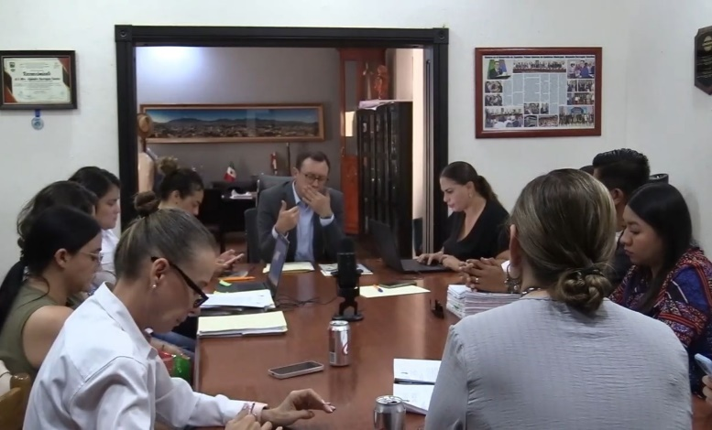
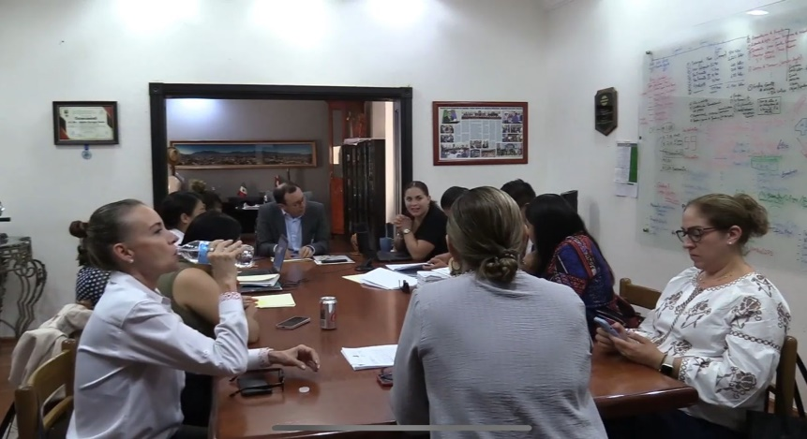

Atentamente
“2023. AÑO DEL 140 ANIVERSARIO DEL NATALICIO DE JOSE CLEMENTE OROZCO”
Ciudad Guzmán, Municipio de Zapotlán el Grande, Jalisco. 08 de Agosto de 2023.
Comisión Edilicia permanente de Obras Públicas, Planeación Urbana y Regularización de la Tenencia de la tierra.

Mtro. Alejandro Barragán Sánchez
Presidente.

Lic. Magali Casillas Contreras Lic. Tania Magdalena Bernardino Juárez
Vocal. Vocal

